PROJETO

MODERNIZAÇÃO, IMPLANTAÇÃO E REPOSIÇÃO DO SISTEMA DE ILUMINAÇÃO PÚBLICA COM LUMINÁRIAS PÚBLICA DE LED DE 50W E 150W NOS DISTRITOS TRÊS IRMÃS, POTREIRITO, VILA RICA E MODERNIZAÇÃO DA PRAÇA DA IGREJA NOSSA SENHORA RAINHA DOS APÓSTOLOS COM POSTES ORNAMENTAIS E LUMINÁRIAS LED DE 100W NA SEDE DO MUNICÍPIO DE VICENTINA -MS

A P R E S E N T A Ç Ã O

1 - OBJETIVO

2 - CARACTERÍSTICAS

3 – LOCALIZAÇÃO

4 - ALIMENTAÇÃO

5 - RELAÇÃO DE CARGAS

6 - PLANILHA ORÇAMENTÁRIA

7 - COMPOSIÇÃO DE PREÇOS UNITÁRIOS

8 - COMPOSIÇÃO DO BDI

9 - DESENHO DO PROJETO

MEMORIAL DESCRITIVO

1 - OBJETIVO

O objetivo do presente projeto elétrico é substituições dos postes e conjuntos de luminárias com lâmpadas vapor sódio/metálica de 70W e acessórios, por postes ornamentais e luminárias de alta eficiência com tecnologia LED de 50w, 100w e 150W melhorando o conforto visual das pessoas que venham trafegar nos logradouros. Além disso irá proporcionar a redução no consumo de energia elétrica e a melhora na uniformidade do fluxo luminoso bem como a capacidade da fidelidade da reprodução das cores dos objetos e ainda a redução da manutenção dos equipamentos, garantido pelos fabricantes dos equipamentos por no mínimo 5 anos por defeito de fabricação e o desvanecimento causado pelo uso dos mesmos.
Os equipamentos a serem substituídos estão localizados nos Distritos TRÊS IRMÃS, POTREIRITO, VILA RICA e NA PRAÇA NOSSA SENHORA RAINHA DOS APÓSTOLOS, do município de Vicentina/MS.

2 - CARACTERÍSTICAS:

2.1 – IMPLANTAÇÃO E SUBSTITUIÇÃO DE LUMINÁRIAS DA REDE DE ILUMINAÇÃO PÚBLICA.

2.1.1 – DISTRITO TRÊS IRMÃS:

Conforme indicado em orçamento e projeto elétrico, serão instalados 12 novos braços para iluminação pública e instaladas 13 novas luminárias do tipo LED, sendo 07 luminárias de 150W e 6 luminárias de 50W e respectivos acessórios.
As características dos braços e luminárias estão descritas no item 2.3.

2.1.2 – DISTRITO POTREIRITO:

Conforme indicado em orçamento e projeto elétrico, serão instalados 09 novos braços para iluminação pública, instaladas 14 novas luminárias do tipo LED, sendo 10 luminárias de 150W e 4 luminárias de 50W e respectivos acessórios.

2.1.3 – DISTRITO DE VILA RICA:

Conforme indicado em orçamento e projeto elétrico, serão instalados 65 novos braços para iluminação pública, instaladas 148 novas luminárias do tipo LED de 50W e 41 novas luminárias do tipo LED de 150W e respectivos acessórios.

GENERALIZAÇÃOES

Em todas as instalações citadas no item 2.1.1, 2.1.2 e 2.1.3 nos casos onde serão apenas troca de luminárias com utilização dos braços existentes, não será necessário a troca da tomada (base) para o novo relé, ficando a critério do profissional eletricista avaliar no momento da instalação do relé se há ou não a necessidade da troca para garantir um bom funcionamento do sistema de iluminação.
Já para os locais onde serão feitos as trocas e implantação de braços novos, estão previstos o conjunto tomado (base) e relé novos.
Os braços e luminárias deverão ser aterrados conforme NDU 035 da Energisa indicada a seguir.
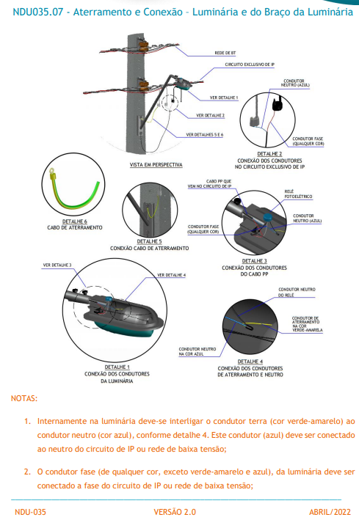

Figura 1. NDU035.07 - Aterramento e conexão

2.2 – IMPLANTAÇÃO E SUBSTITUIÇÃO DOS POSTES ORNAMENTAIS NA PRAÇA NOSSA SENHORA RAINHA DOS APÓSTOLOS NA SEDE DO MUNICÍPIO.

Os postes ornamentais de 3 metros de altura existentes na Praça Nossa Senhora Rainha dos Apóstolos serão removidos para a implantação de novos postes galvanizados do tipo telecônico reto de 7 metros de altura compostos de suporte tipo pétala para 03 luminárias LED de 100W.
Os postes serão implantados com caixas de passagem de concreto de tamanho 30x30cm e hastes de aterramento para proteção das luminárias. Suas localizações estão destacadas em projeto elétrico: Alguns ficarão no mesmo local do poste ornamental existente que será removido enquanto outros serão deslocados para outras áreas da Praça. Em ambos os casos os circuitos existentes serão mantidos e utilizados para fornecer energia para a nova iluminação.
Serão utilizados cabos de cobre isolados 2,5mm²-750V no interior dos novos postes para alimentação das luminárias e para o aterramento (2F+T), enquanto que para as pequenas extensões da rede subterrânea existentes serão utilizados cabos de cobre isolados 4,0mm²-1KV na cor preta (2F) protegidos por eletrodutos de pvc flexíveis Ø 1”.

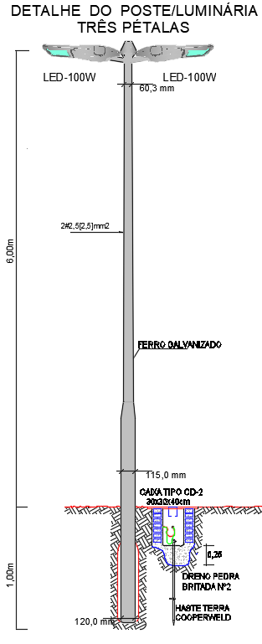
Figura 2 - Detalhe do poste ornamental
2.2 - ESPECIFICAÇÕES DOS BRAÇOS E DAS LUMINÁRIAS:

2.2.1 -REQUISITOS MÍNIMOS DE FORNECIMENTO DAS LUMINÁRIAS:

Deverá atender os seguintes requisitos fotométricos: classificação Tipo II, média, cutoff. Produto deverá ser testado de acordo com as seguintes normas: LED confome IESNA LM-80-08 – IESNA Approved Method for Measuring Lúmen Maintenance of LED Lighting Sources; NBR IEC 60598-1/99 - Luminárias - Parte 1: Requisitos gerais e ensaios (Definição, Classificação, Marcação e Construção).; NBR 15129 – Luminárias para Iluminação Pública – Requisitos particulares; ABNT-NBR 5101 – Iluminação pública – Procedimento (Classificação); ABNT NBR 5123:1998 – Relé Fotoelétrico e Tomada para Iluminação – Especificação e Método de Ensaio. Deverá ser apresentado os seguintes ensaios de Laboratórios Oficiais credenciados pelo INMETRO:
– Ensaio de Grau Proteção ótico/alojamento.
– Ensaio de Vibração.
– Ensaio de Fotometria.
– Ensaio de Resistência ao Vento.
– Ensaio de vida dos LED – LM80/TM21.
– Ensaio de durabilidade e térmico.
– Ensaio de Rigidez e Isolação Elétrica.
– Resistencia Impacto Mecânico (IK08)

LUMINÁRIA LED DE 100W

Fabricação utilizando tecnologia LED (Light Emitting Diode) fabricada em alumínio injetado de espessura mínima 2mm; refrator em vidro plano temperado IK08, acabamento deve ser pintura eletrostática a pó com aditivo anti UV, deve conter dissipador de calor sem ventiladores, bombas ou líquidos, com temperatura da cor 5000K e índice de reprodução de cor mínimo de IRC>70; montados em placa de circuito impresso do tipo Metal Core Printed Board (MCPCB), devido sua característica de melhor condutividade térmica; potência máxima da luminária de 100W; com eficiência luminosa superior a 130Lm/W; deverá fornecer fluxo luminoso total mínimo de 13.000 Lm; conjunto ótico com manutenção do fluxo luminoso L80 = 70.000 horas; deve atender exigência mínima para o grau de proteção com IP 66 no conjunto ótico e alojamento da fonte de alimentação/driver; com temperatura ambiente de operação entre -5°C a +50°C, e média ambiente não superior a +25ºC, num período de 24hs; a fonte de alimentação/driver deverá ser montada internamente ao alojamento e ser substituível, ter no mínimo fator de potência de 0,95; deverá ter eficiência superior a 92%, tensão de operação entre 90V a 277V, com distorção harmônica total de corrente, THD ≤ 10%, em conformidade com a IEC 61000-3;
Deverá apresentar uma expectativa de vida quando instalado no alojamento da luminária de, no mínimo, 50.000 horas. Fixação em ponta de braço de diam. 48-60mm; parafusos de fixação em aço inoxidável, dimensões externas máxima 347x387x115mm; peso total 4,1 kg, garantia de 5 anos contra defeitos de fabricação; Produto deverá ser testado de acordo com os seguintes normas: – NBR IEC 60598-1: 2010 - Luminárias - Parte 1: Requisitos gerais e ensaios (Definição, Classificação, Marcação e Construção). – NBR 15129 – Luminárias para Iluminação Pública –Requisitos particulares. – ABNT-NBR 5101 – Iluminação pública – Procedimento

LUMINÁRIA LED DE 150W

Fabricação utilizando tecnologia LED (Light Emitting Diode) fabricada em alumínio injetado de espessura mínima 2mm; refrator em vidro plano temperado IK08, acabamento deve ser pintura eletrostática a pó com aditivo anti UV, deve conter dissipador de calor sem ventiladores, bombas ou líquidos, com temperatura da cor 5000K e índice de reprodução de cor mínimo de IRC>70; montados em placa de circuito impresso do tipo Metal Core Printed Board (MCPCB), devido sua característica de melhor condutividade térmica; potência máxima da luminária de 150W; com eficiência luminosa superior a 130Lm/W; deverá fornecer fluxo luminoso total mínimo de 19.500 Lm; conjunto ótico com manutenção do fluxo luminoso L80 = 70.000 horas; deve atender exigência mínima para o grau de proteção com IP 66 no conjunto ótico e alojamento da fonte de alimentação/driver; com temperatura ambiente de operação entre -5°C a +50°C, e média ambiente não superior a +25ºC, num período de 24hs; a fonte de alimentação/driver deverá ser montada internamente ao alojamento e ser substituível, ter no mínimo fator de potência de 0,95; deverá ter eficiência superior a 92%, tensão de operação entre 90V a 277V, com distorção harmônica total de corrente, THD ≤ 10%, em conformidade com a IEC 61000-3;
Deverá apresentar uma expectativa de vida quando instalado no alojamento da luminária de, no mínimo, 50.000 horas. Fixação em ponta de braço de diam. 48-60mm; parafusos de fixação em aço inoxidável, dimensões externas máxima 347x387x115mm; peso total 4,1 kg, garantia de 5 anos contra defeitos de fabricação; Produto deverá ser testado de acordo com os seguintes normas: – NBR IEC 60598-1: 2010 - Luminárias - Parte 1: Requisitos gerais e ensaios (Definição, Classificação, Marcação e Construção). – NBR 15129 – Luminárias para Iluminação Pública –Requisitos particulares. – ABNT-NBR 5101 – Iluminação pública – Procedimento

As características e especificações das Luminárias indicadas visam garantir a alta qualidade do equipamento. Tais características não devem ser interpretadas como direcionamento de fabricantes, haja visto que as especificações citadas são utilizadas por inúmeras empresas, mantendo assim a livre escolha da luminária.

2.2.2 – BRAÇO DE ILUMINAÇÃO PÚBLICA

Os novos braços para iluminação pública serão com sapata de 2,80m em tubo de aço galvanizado com diâmetro D=48mm, conforme modelo da NDU 035 da Energisa.
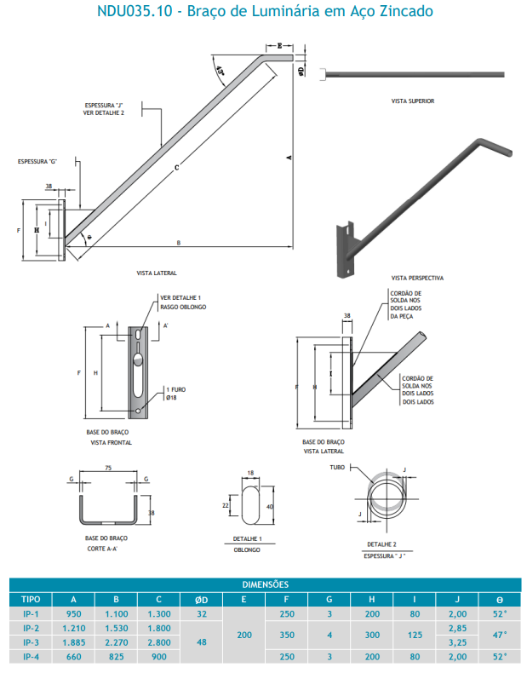
Figura 3 - NDU035.10 da Enegisa – Braço de luminária

3 – LOCALIZAÇÃO

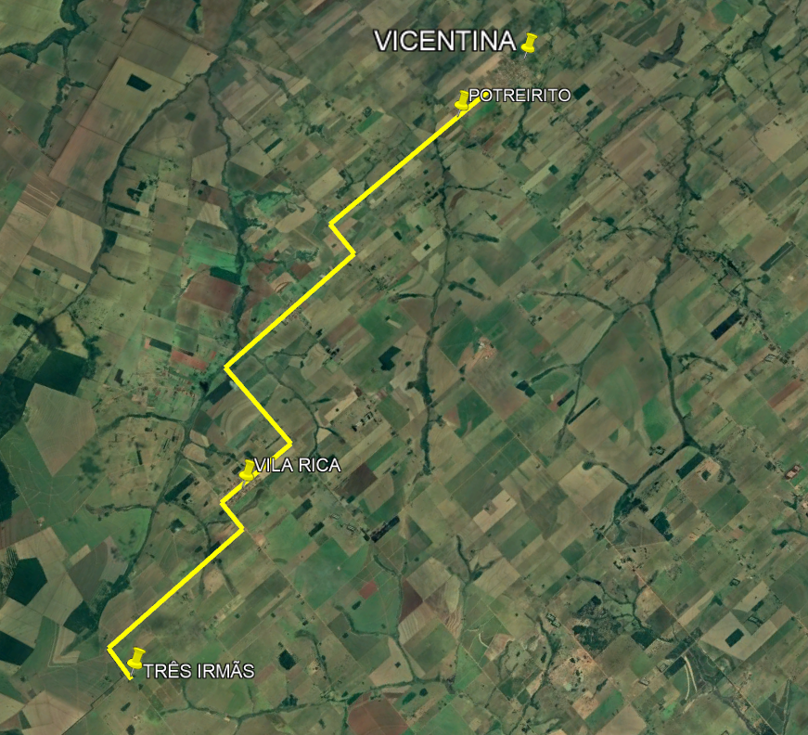
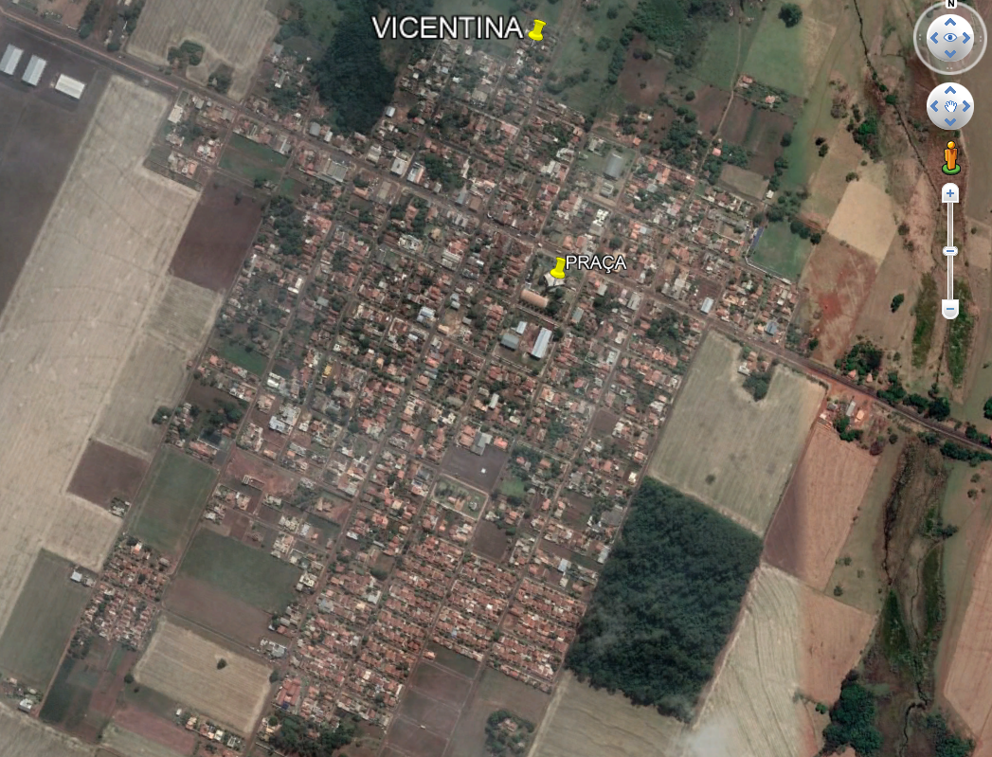
Os serviços serão executados nos Distritos TRÊS IRMÃS, POTREIRITO, VILA RICA e NA PRAÇA NOSSA SENHORA RAINHA DOS APÓSTOLOS, do município de Vicentina/MS.
Figura 5 -Destaque da praça na sede do município
Figura 4 - Destaque dos Distritos

4 – ALIMENTAÇÃO:

4.1 – SUBSTITUIÇÃO DE LUMINÁRIAS DA ILUMINAÇÃO EXISTENTE

A alimentação das luminárias LED de 50 e 100W serão feitas através de instalação de cabos de cobre flexíveis com isolação em PVC para 750V – 2,50mm² singelos dentro do braço e conectado diretamente ao condutor da rede de energia elétrica da concessionária local, seja ela nu ou protegida com conectores apropriados.

4.2 – POSTES ORNAMENTAIS

A iluminação ornamental será alimentada por cabos de cobre flexíveis com isolação em PVC para 750V – 2,50mm² singelos dentro dos postes e conectados diretamente ao circuito existente.

5 - RELAÇÃO DE CARGAS:

Distritos:

A RETIRAR:
194 Luminárias Vapor de Sódio de 70W* | 14.938 W
A INSTALAR:
158 Luminárias LED de 50W | 7.900 W
58 Luminárias LED de 150W | 8.700 W
TOTAL (216 LUMINÁRIAS) | 16.600 W

*Considerando 10% do reator

Praça:

A RETIRAR:
50 Luminárias Vapor de Sódio de 150W* | 8.250 W
A INSTALAR:
33 Luminárias LED de 100W | 3.300 W
TOTAL
*Considerando 10% do reator

6 –PLANILHA ORÇAMENTÁRIA

Em anexo

7 – COMPOSIÇÃO DE PREÇOS UNITÁRIOS

Em anexo

8 – COMPOSIÇÃO DO BDI

Em anexo

9 – DESENHO DO PROJETO

Em anexo

Vicentina/MS, Junho de 2023.

